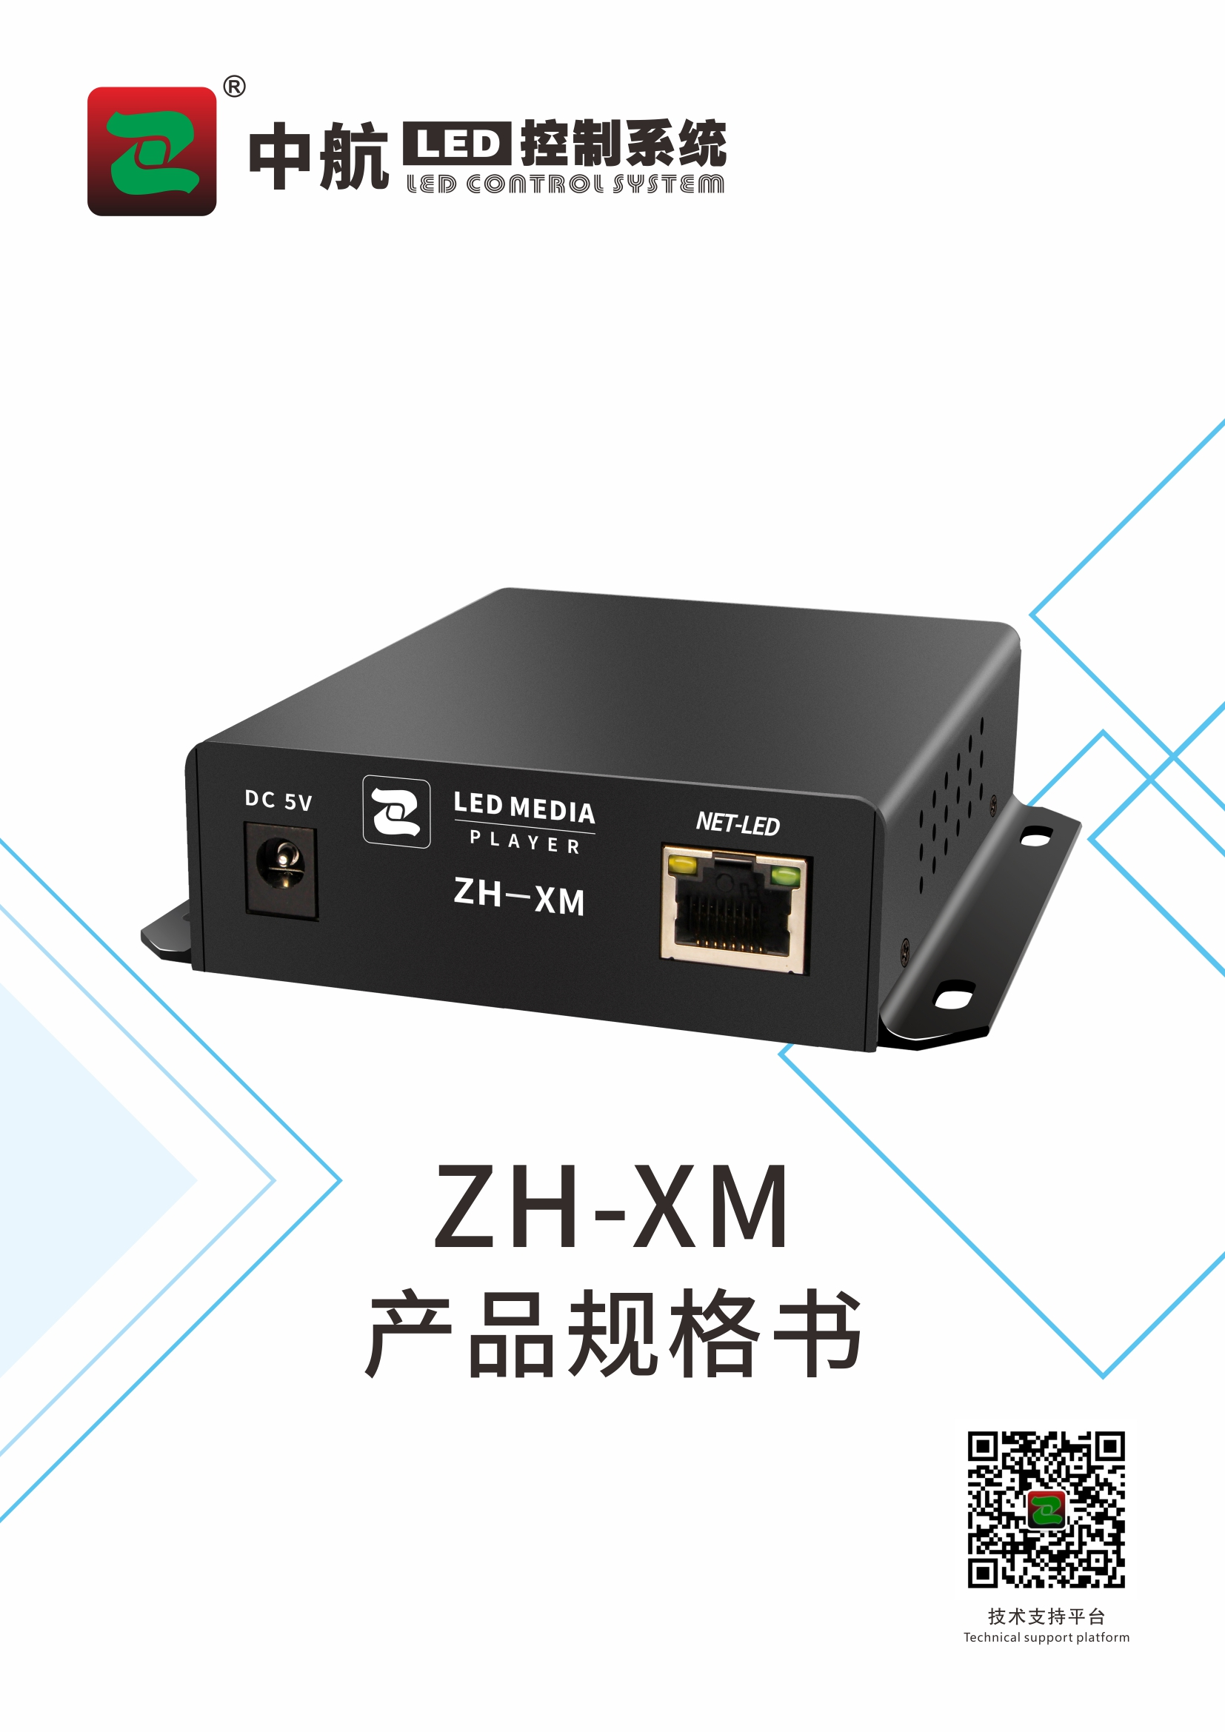

ZH-XM规格书
功能简介

ZH-XM是全彩系列播放机控制系统，其功能特点如下：
- 采用与同步系统相同刷新技术；
- 支持级联接收卡，实现了任意尺寸屏幕的支持；
- 支持手机端（安卓+苹果）软件发送；
- 支持U盘，网线开启无线WiFi热点（AP模式）和接入局域网（STA模式）实现集群管理；
- 支持高清视频硬解码；
- 支持音频输出，3.5mm 标准音频输出接口；
- 支持U盘直接播放视频和图片；
- 支持亮度定时调节；
- 支持节目顺序、定时播放；
- 支持UDP网络通讯协议；
- 支持DHCP自动获取IP地址；
- 支持紧急事件信息插播；
- 支持天气预报；
- 支持一键整屏测试；
- 支持手动开关机，定时开关机；

基本功能参数

系统参数
CPU | 四核CPU
操作系统 | Android 9.0
存储空间 | 4G（可用1.2G）
带载面积 | 网口输出65万点 最大宽度：1920，最大高度：1344
支持分辨率（宽*高） | 480*1344，512*1280，576*1080，640*1024，680*940，768*832，800*800，896*728，960*680，1024*640，1040*600，1120*576，1152*544，1280*512，1352*468，1440*448，1536*410，1600*400，1760*368，1920*340
适配接收卡 | 支持中航全系接收卡
设备接口
同步输入接口及数量 | 不支持同步
异步输入接口及数量 | 千兆网口*1,USB*1,WiFi*1
输出接口及数量 | 千兆网口*1,音频*1
支持媒体播放格式
节目、窗口 | 支持多节目顺序、定时等播放方式；支持窗口任意分区、叠加播放
视频格式 | AVI,F4V,WMV,MPG, RM/RMVB,MOV,VOB,MP4,FLV,TS,MKV 等常见视频格式；
图片格式 | 支持BMP、JPG、PNG、GIF等
音频格式 | MPEG(MP3)、AAC等
文本文档 | 支持软件编辑单行、多行、炫彩文本；支持导入TXT文档；支持2007或以上版本office的word、Excle、PPT等导入
其他功能 | 支持时钟、表盘、计时、天气预报（商业级）、流媒体等
管理及控制方式
软件 | 电脑软件：LEDPlayerV5；手机软件：LED魔宝全彩
节目更新通讯方式 | U盘导出，即插即播；自适应100M/1000M网口直连或接入局域网发送；WiFi AP模式或STA模式控制
模组文件 | 内置各大主流厂家单元板参数信息，可快速调试显示屏
亮度调整 | 可根据时间设置屏幕亮度
遥控器 | 可通过软件遥控器功能控制播放音量、信号、素材等
集群方式 | 支持本地服务器集群
设备安全
本地 | 支持本地发送密码设定

输入输出接口排列和定义

硬件介绍

前面板
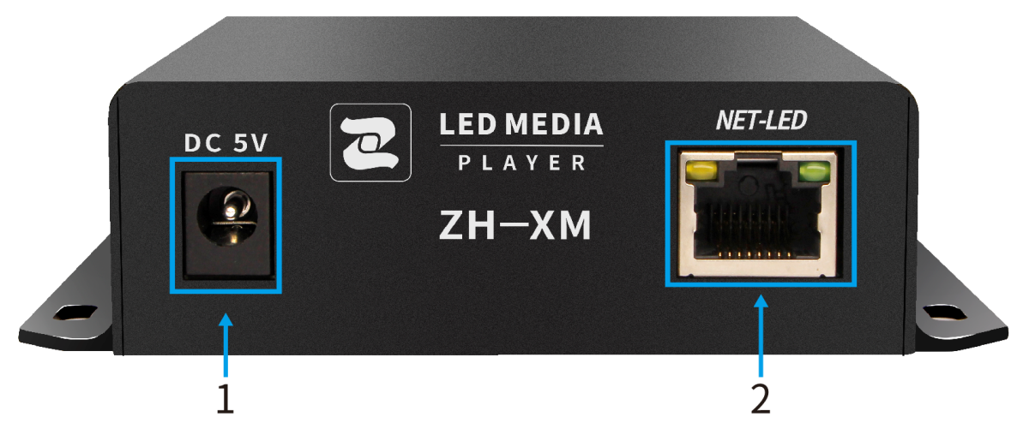

后面板
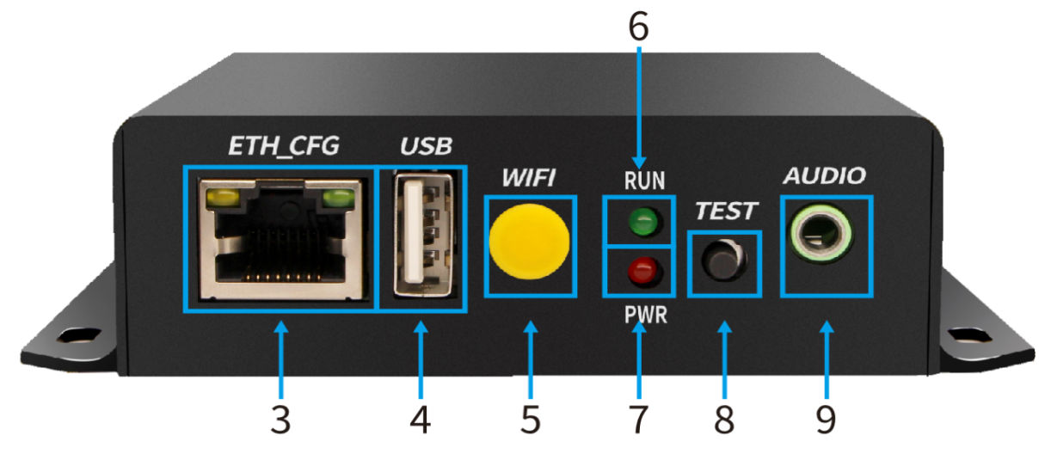
序号 | 名称 | 功能 | 备注
1 | DC 5V接口 | 接入适配电源
2 | 千兆网口 | 连接接收卡
3 | PC网口 | 连接电脑或路由，配置参数，发送内容
4 | USB接口 | 读取内容，扩展内存
5 | WiFi天线接口 | 连接WiFi天线
6 | 指示灯 | 运行指示灯 | 绿灯规律闪烁
7 | 指示灯 | 电源指示灯 | 红灯常亮
8 | 测试按键 | 查看版本，测试屏幕 | 7种测试模式
9 | 音频输出口 | 连接外置有源功放

工作条件
额定电压（V） | 5.0 | 最大值 | 5 | 最小值 | 4
额定电流（A） | 1.5 | 最大值 | 3 | 最小值 | 1A
额定功耗（W） | 7.5 | 最大值 | 15 | 最小值 | 4
极限温度(℃) |  | 最大值 | 80 | 最小值 | -40
工作环境温度(℃) |  | 最大值 | 80 | 最小值 | -40
工作环境湿度(%） |  | 最大值 | 95 | 最小值 | 0
机械尺寸图

